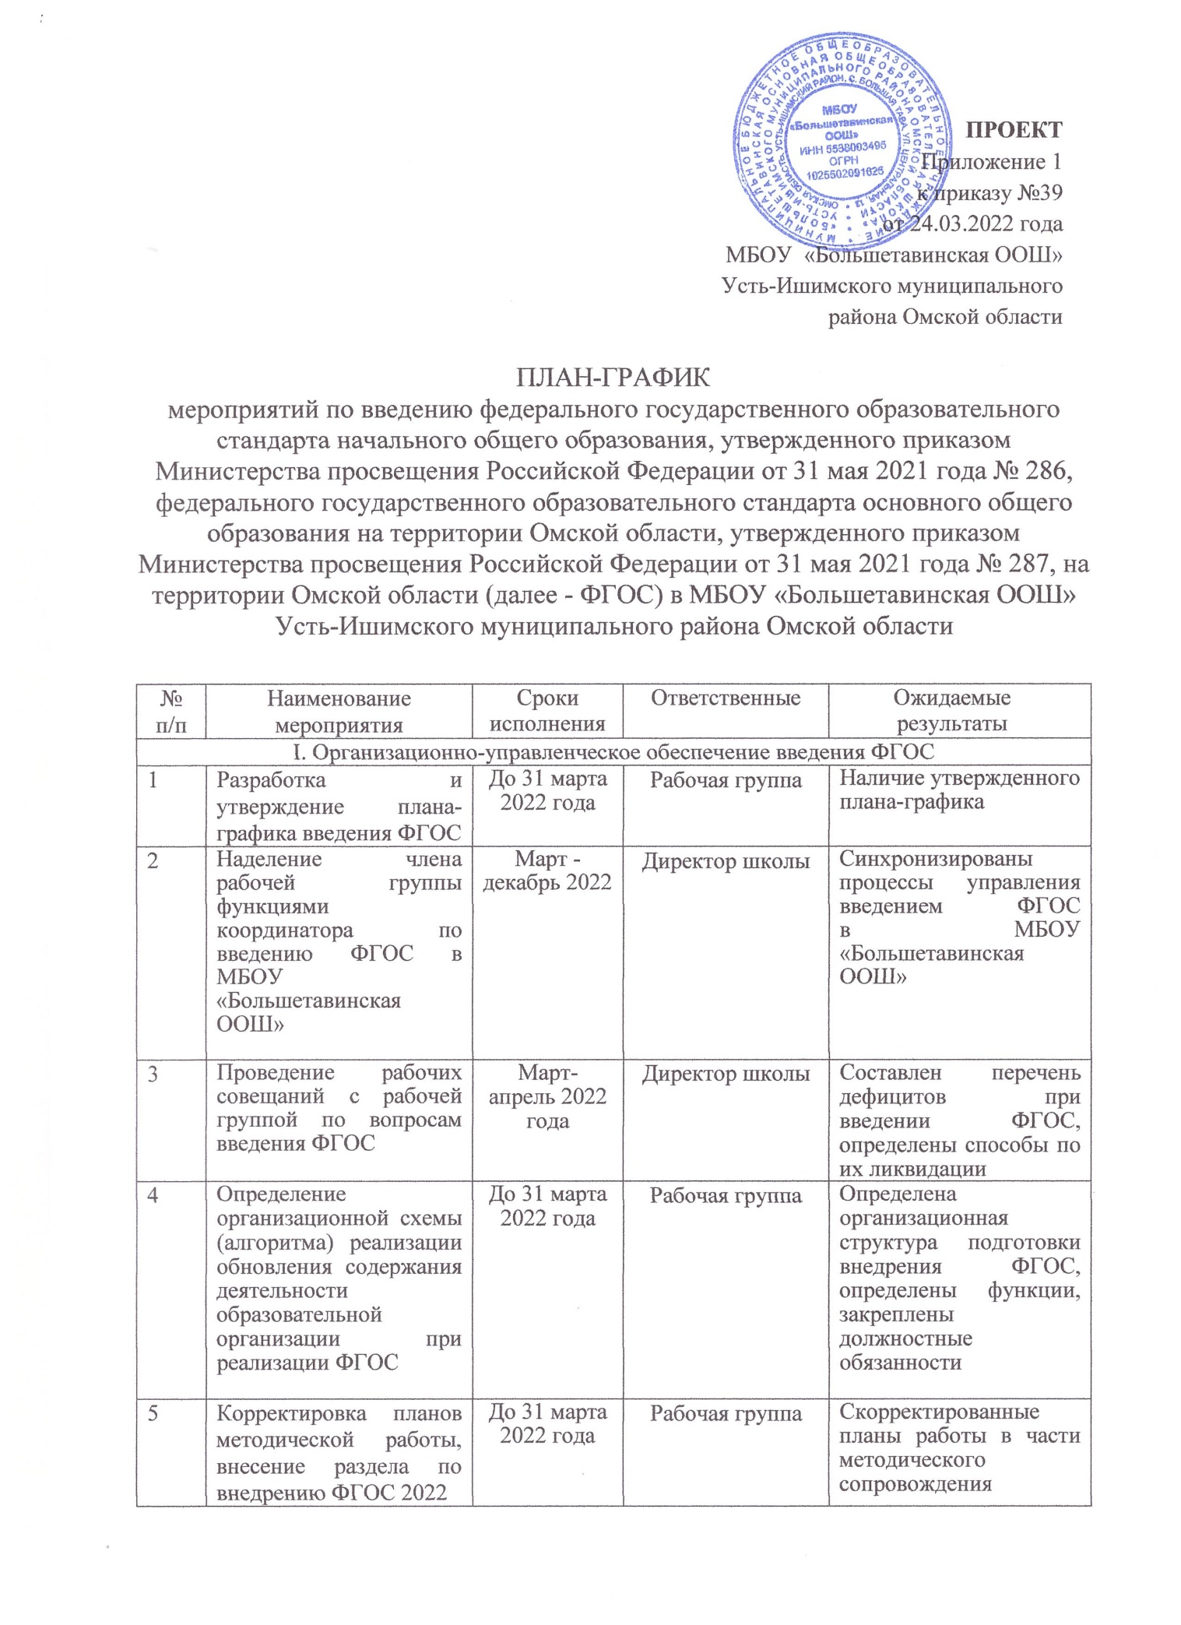

5 | Корректировка планов методической работы, внесение раздела по внедрению ФГОС 2022 | До 31 марта 2022 года | Рабочая группа | Скорректированные планы работы в части методического сопровождения введения ФГОС
6 | Организация проведения  самодиагностики  готовности к введению ФГОС | март  2022 года | Рабочая группа | Проведена оценка  готовности к введению ФГОС, выявлены  дефициты
7 | Мониторинг внедрения ФГОС (мониторинговые визиты, собеседования) | Октябрь –декабрь 2022 года | Директор, зам.по УВР | Количество мониторингов ( количество посещенных уроков). Утвержденный план-график. Наличие информационной справки по результатам мониторинга.
8 | Мониторинг разработки и утверждения ООП НОО и ООО | Май – август 2022 года | МБОУ «Большетавинская ООШ» | В 100% ОО утверждены ООП НОО и ООО в соответствии с требованиями обновленных ФГОС
9 | Обеспечение  мониторинга  использования учебников, вошедших в федеральный перечень учебников | Сентябрь  2022  года | библиотекарь | Оказана своевременная  адресная помощь
10 | Осуществление мониторинга и контроля  использования примерных рабочих  программ | Сентябрь 2022 года | Зам. по УВР | 100% использование примерных рабочих программ по предметам
II. Нормативное обеспечение введения ФГОС
1 | Формирование банка  нормативных правовых документов федерального, регионального, муниципального уровней и уровня образовательных организаций, обеспечивающих введение и реализацию ФГОС | Постоянно | МБОУ «Большетавинская ООШ» | Формирован банк  нормативных правовых документов федерального, регионального, муниципального уровней и уровня образовательных организаций, обеспечивающих введение и реализацию ФГОС
2 | Определение дефицитов при организации условий реализации  ФГОС в соответствии  с требованиями к материально-  техническому обеспечению образовательного процесса и способов их ликвидации | до 31 марта  2022 года | Рабочая группа | Разработан комплекс мероприятий по обеспечению условий реализации основных  образовательных программ начального  общего  и основного общего образования в  соответствии с ФГОС в общеобразовательных организациях Усть-Ишимского района
III. Методическое обеспечение введения ФГОС
1 | Проведение анализа  соответствия учебно -  методических комплектов (далее УМК) по предметам учебного плана требованиям ФГОС.  Использование  рекомендаций для  учителей по работе с УМК с учетом перехода на ФГОС | До 05 апреля 2022 года | Коллектив МБОУ «Большетавинская ООШ» | Снижение рисков при реализации примерных рабочих программ  по учебным предметам в соответствии с требованиями ФГОС
2 | Проведение заседаний и методических семинаров по вопросам: рабочие программы, использование УМК, использование оборудования, ЭОР и ЦОР | 1 раз в месяц | Зам. по УВР | Рекомендации, документы, примерные рабочие программы, программы семинаров
3 | Распространение готовых методических материалов и рекомендаций для педагогов по подготовке введения ФГОС | Ежемесячно | Рабочая группа | Пополнение методической копилки на сайте, количество методических материалов, количество разработанных рабочих программ по предмету
4 | Реализация  регионального плана мероприятий, направленных на  формирование и оценку функциональной грамотности обучающихся общеобразовательных организаций Усть-Ишимского района | По  отдельному  плану | Коллектив МБОУ «Большетавинская ООШ» | Достигнуто повышение качества образования
5 | Организация использования  учителями-  предметниками  Федерального банка  заданий по  формированию  функциональной  грамотности | Постоянно | Коллектив МБОУ «Большетавинская ООШ» | Обучающиеся МБОУ «Большетавинская ООШ» умеют решать задачи с различными формулировками заданий
IV. Информационное обеспечение введения ФГОС
1 | Подготовка и размещение информации в родительских чатах, на сайтах ОО, по вопросам внедрения обновленных ФГОС | До 31 марта 2022 года | Рабочая группа | Обеспечение доступности информации для 100 % родителей
2 | Информирование общественности через средства массовой информации о подготовке и успешных практиках реализации ФГОС в  общеобразовательных организациях Усть-Ишимского района | До 31 марта 2022 года и далее ежемесячно | Рабочая группа | Обеспечение доступности информации для 100 % родителей

